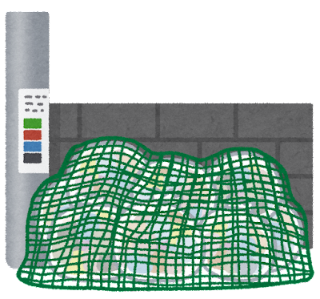
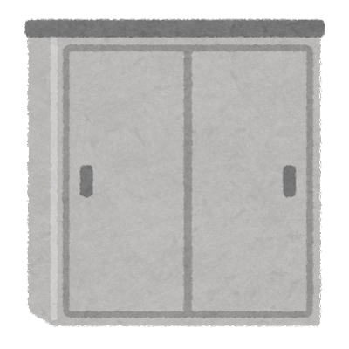
１．補助対象経費
・ごみ集積所の設置又は改修に係る経費。（１団体につき、単年度で１か所）
・ごみ飛散防止用ネットの購入経費。（１団体につき、単年度に１回の申請。限度額内
で複数枚申請可。）
※市からごみ集積所として指定された集積所に限る。
※国や県、市や他の団体からの補助金を受けていない経費であること。

２．補助金額
補助対象経費を２分の１以内で補助します。
※ただし、１団体15万円を上限とし、1,000円未満を切り捨てとする。

３．手続きの流れ
① 申請書の提出 ※見積書の写し、ごみ集積所の位置図
② 交付決定日以降に、事業を着手
③ 事業完了後、補助金請求書を提出 ※工事前、工事後写真の添付
※新築・移転の場合は事前に生活環境課又は各支所市民福祉課に相談してください。

申請期間 令和７年４月１日（火）から令和７年12月26日（金）まで
※予算がなくなり次第終了
受付場所 【一関地域】 本庁５階 まちづくり推進課
【上記以外】 各支所地域振興課
お問い合わせ先：【一関地域】まちづくり推進課地域コミュニティ係 電話：0191-21-8671

万
円
15
補助上限額

令和７年度自治会等活動費総合補助金
（ごみ集積所整備）

